【巩固练习】
一.选择题
1. 若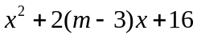是完全平方式，则的值为（ ）
A．－5 B．7 C．－1 D．7或－1
2. 下列各式中，是完全平方式的是（ ）
①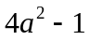；②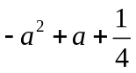；③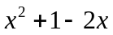；④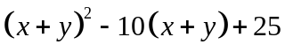
A.0 B.1 C.2 D.3
3. 如果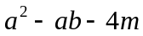是一个完全平方公式，那么是（ ）
A.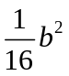 B.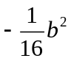 C.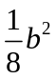 D. 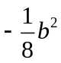
4. 如果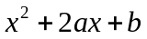是一个完全平方公式，那么与满足的关系是( ).
A.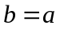 B.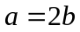 C.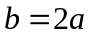 D.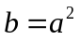
5. 若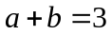，则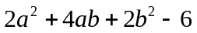的值为（ ）
A.12 B.6 C.3 D.0
6. 若为任意实数时，二次三项式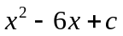的值都不小于0，则常数满足的条件是（ ）
A.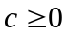 B. 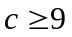 C. 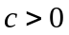 D. 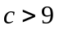
二.填空题
7.（1）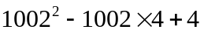＝____________；（2）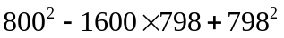＝___________.
8. 因式分解: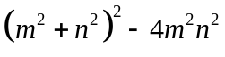＝_____________.
9. 因式分解: 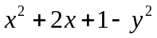＝_____________.
10. 若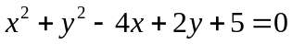，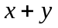＝_____________.
11. 当取__________时，多项式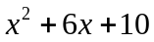有最小值_____________.
12. 分解因式：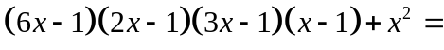_________________．
三.解答题
13.若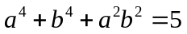，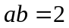，求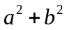的值.
14.已知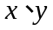满足关系式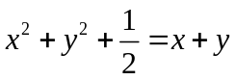，你能求出的关系吗？
15. 若三角形的三边长是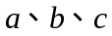，且满足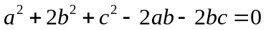，试判断三角形的形状.
小明是这样做的：
解：∵，∴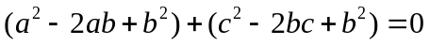.
即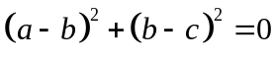
∵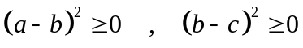，∴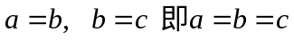.
∴该三角形是等边三角形.
仿照小明的解法解答问题：
已知： 为三角形的三条边，且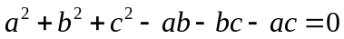，试判断三角形的形状.

【答案与解析】
一.选择题
1. 【答案】D；
【解析】由题意，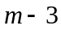＝±4，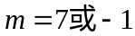.
2. 【答案】C；
【解析】③④能用完全平方公式分解.
3. 【答案】B；
【解析】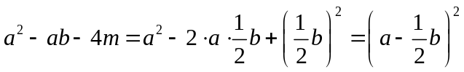，所以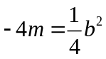，选B.
4. 【答案】D；
【解析】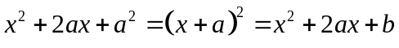.
5. 【答案】A；
【解析】原式＝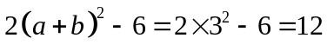.
6. 【答案】B；
【解析】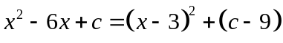，由题意得，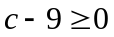，所以.
二.填空题
7. 【答案】（1）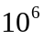；（2）4.
【解析】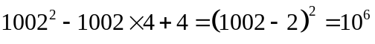；
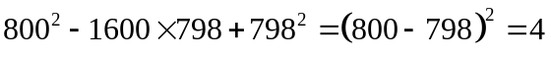.
8. 【答案】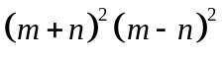；
【解析】.
9. 【答案】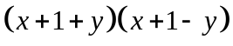
【解析】.
10.【答案】1；
【解析】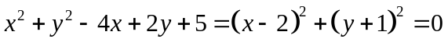，所以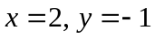，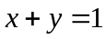.
11.【答案】－3，1；
【解析】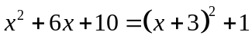，当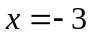时有最小值1.
12.【答案】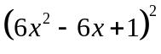；
【解析】原式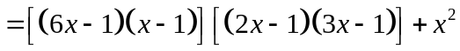
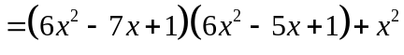
令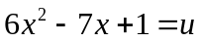，
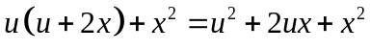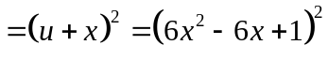.
三.解答题
13.【解析】
解：
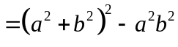
将代入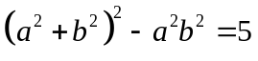
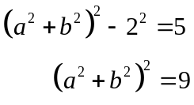
∵≥0，
∴＝3.
14.【解析】
解：∵
∴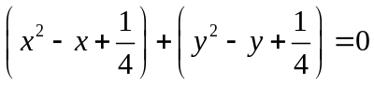
即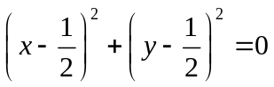
∴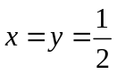.
15.【解析】
解：∵
∴
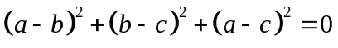
∴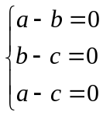
∴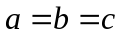，该三角形是等边三角形.

